图 书 推 荐

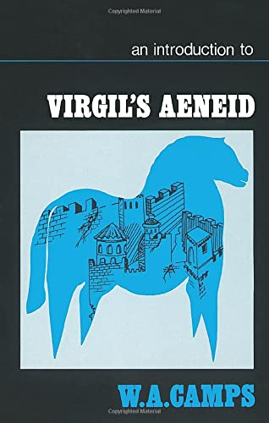
中文书名：《维吉尔<埃涅阿斯纪>导论》
英文书名：AN INTRODUCTION TO VIRGIL'S AENEID
作 者：W. A. Camps
出 版 社：Oxford University Press
代理公司：ANA/Connie Xiao
页 数：176页
出版时间：1979年10月
代理地区：中国大陆、台湾地区
审读资料：电子稿
类 型：文学研究
版权已授：2020年授权北京大学出版社，版权已回归

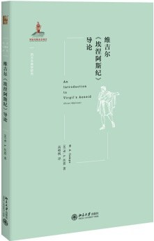
中简本出版记录
书 名：《维吉尔<埃涅阿斯纪>导论》
作 者：（英）W.A.坎普
出版社：北京大学出版社
译 者：高峰枫
出版年：2020年3月
页 数：216页
定 价：45元
装 帧：平装

内容简介：

埃涅阿斯是古罗马之神，维吉尔所写的长诗《埃涅阿斯纪》是罗马文学杰出之作。《埃涅阿斯纪》以荷马史诗为范本，前半部分写漂泊，与《奥德赛》相似；后半部分写战争，与《伊利亚特》雷同，因此后人往往称它为罗马的荷马史诗。但是，它又不是荷马史诗的简单仿作，而是有着鲜明的时代特征和民族特征，是罗马民族的史诗。W. A. Camps这部导论，是以初次接触罗马史诗的读者为对象，讨论涉及多种主题，全面反映了史诗的整体面貌。书后提供了五篇附录，介绍维吉尔生平信息以及同时代人有关他的评论。

作者简介：

威廉·安东尼·坎普（William Anthony Camps，1910—1997），英国著名古典学者，曾任教于英国彭布鲁克学院、牛津大学。于20世纪60年代主编古罗马诗人普罗佩提乌斯的四卷本作品集。代表作品有《维吉尔<埃涅阿斯纪>导论》（1969）、《<荷马史诗>导论》（1980）。

《维吉尔<埃涅阿斯纪>导论》
目录
目 录
前 言 I
参考书目 III
译者说明 V
第一章 导 言 1
第二章 情节与主题：罗马 14
第三章 主人公埃涅阿斯 28
第四章 次要人物：狄多和图尔努斯 43
第五章 上天的力量：命运与神灵 58
第六章 结构原则：连贯与对称 72
第七章 诗歌表达：语言和情感 86
第八章
故事的编写：埃涅阿斯来到意大利的传说与荷马史诗
素材的融合 110
第九章 打造片段：卷六中对传统素材的融合 123
第十章 历史的回声 137
第十一章 有关或无关的联想；结论 152
附录一
文本；马克罗比乌斯和赛维乌斯；
多纳图斯的《维吉尔传略》 161
附录二 相传被最早编辑者删去的两段 175
附录三
史诗未修改的证据；诗中前后矛盾之处；
未写完的诗行；临时的诗行和词句 184
附录四 写作和布局中不尽人意之处 189
附录五 再论诗中的历史影射 196
索 引 205

谢谢您的阅读！
请将回馈信息发至：萧涵糠(Connie Xiao)
安德鲁﹒纳伯格联合国际有限公司北京代表处
北京市海淀区中关村大街甲59号中国人民大学文化大厦1705室, 邮编：100872
电话：010-82449325
传真：010-82504200
Email: Connie@nurnberg.com.cn
网址：www.nurnberg.com.cn
微博：http://weibo.com/nurnberg
豆瓣小站：http://site.douban.com/110577/
微信订阅号：ANABJ2002

